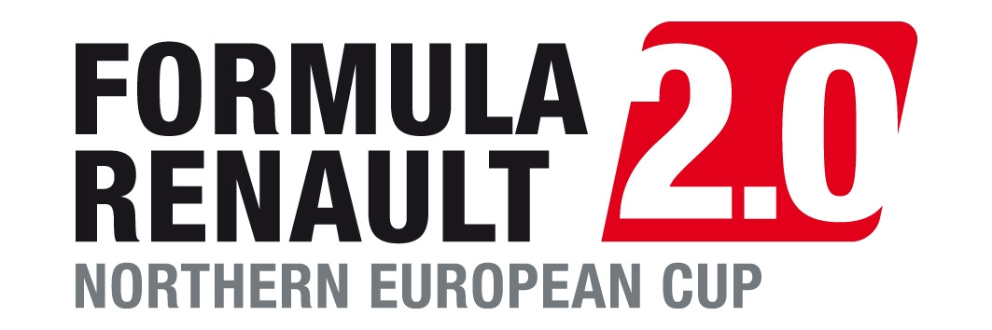

Bulletin N° 4, 2010

3.20 Wertung/ Punkteverteilung
Points/ point allocation

… Die Punktezuteilung wird wie folgend in beiden Wertungen (Formel Renault 2.0, Modell 2010 und Formel Renault 2.0, Modell 2009) vorgenommen: ….

… Points are allocated in both categories (Formula Renault 2.0, Model 2010 and Formula Renault 2.0 Model 2009) as follows:….

All official changes, being sporting, technical or technical rules or in attachements, will be posted on www.necup or www.renault –sport.de throughout the 2009 season.

Best regards

Ralph Weishaupt
Renault Deutschland AG

Freigabe durch den DMSB Datum, 08.April 2010
Approved by the ASN date, 2009-04-08

